Тема: Автоматизация звука «ш» в слогах, словах и предложениях.
Цель: автоматизация звука [Ш] в слогах, словах и предложениях.
Задачи: закрепить навык автоматизации звука «Ш» в слогах, словах предложениях и чистоговорках; развивать фонематический слух; развивать тонкую моторику пальцев рук, артикуляционного аппарата; развивать внимание, память и мышление; воспитывать самостоятельность, интерес к занятиям.

Инвентарь и оборудование: сюжетные картинки: домик мишки, мишка купается; предметные картинки: шампунь, шапка, катушка, шуба, матрёшка, гуашь, клюшка, карандаш, шорты, рубашка, шило, шахматы, Шоколад, груша, вишня, шиповник, шампиньоны, лапша, картошка, волнушки, тушёнка.; игрушки Миша и Маша; шишка, грецкий орех; листики
Ход НОД.
- Организационный момент.
В гости в лес нас приглашают,
Поиграть там предлагают.
По тропинке в лес пойдём.
На полянке дом найдём.
(Показать картинку домика Миши. )
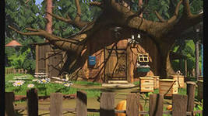
-Кто живёт в этом домике? А кто к нему часто приходит в гости?(показать игрушечных Машу и Мишу)

- Скажи чем похожи слова МАША и МИША? Какой звук в этих словах общий? (ш).
-Сегодня мы будем продолжать учиться правильно его произносить.
2. Основная часть.
АРТИКУЛЯЦИОННАЯ ГИМНАСТИКА
В одном домике живет девочка Маша. Дом стоит за ровным, красивым забором. (упр-е «Забор»). Домик у Маши красивый, с круглыми окошечками. (упр-е «Окошко»). Сегодня мама Маше печет блины. (упр-е «Блинчик»).К блинам Маша приготовила сладкий чай и налила его в чашечку. (упр-е «Чашечка»). Блины Маша ест с вареньем. Варенье вкусное, Маша облизывает верхнюю губку. (упр-е «Вкусное варенье»). Потом она пошла качаться на качелях (упр- е «качели»)
-покачалась Маша и побежала в гости к Мише. В лесу хозяйничала осень Разукрасила листья в разные цвета. А они кружась падали на землю. Как называется такое явление природы? (листопад.)
- Какой звук издают листики когда идёшь по ним? (ш-ш-ш).
-Вдруг ей под ноги свалилась что?(показать шишку)
РАЗВИТИЕ ФОНЕМАТИЧЕСКОГО СЛУХА. СЛУХОВАЯ РАЗМИНКА.
Это фыфка?
Это сыска?
Это шиска?
Это шишка?
Это фышка?
Это щищка?
-Правильно это шишка.А что находится внутри шишки? (орешки).
САМОМАССАЖ
(катать грецкий орех между ладонями)
Я катаю мой орех,
Чтобы стал круглее всех.
-Маше очень понравились листики осенние, и она решила Мише собрать букет из листьев. Давай поможем ей.
Дидактическая игра «Собери букет»
( ребёнок берёт листик и называет слог, написанный на нём).
АВТОМАТИЗАЦИЯ ЗВУКА Ш В СЛОВАХ.
- Маша собрала букет и побежала дальше. Прибежала к Мише, а он затеял уборку в шкафу. Помогите им навести порядки, машины вещи положи к Маше, а Мишины к Мише.
- У Маши в шкафу … (шампунь, шапка, катушка, шуба, матрёшка, гуашь).
- У Мишки в шкафу … (клюшка, карандаш, шорты, рубашка, шило, шахматы).
Физкультминутка
Мишка по лесу шагал,
Мишка палку увидал.
Бросил палку кверху мишка.
Падай в шапку с ёлки шишка!
Шишка хлоп по голове,
Сразу шишек стало две!
(Движения выполнять по тексту)
АВТОМАТИЗАЦИЯ ЗВУКА «Ш» В ПРЕДЛОЖЕНИЯХ.
-навели они порядки и решили кушать готовить. Достали они продукты и задумались, чтобы им приготовить. Давай им подскажем, что можно приготовить из этих продуктов.
Шоколад, груша, вишня, шиповник, шампиньоны, лапша, картошка, волнушки, тушёнка.
-Наелись они и Машенька довольная побежала домой, а Мишка решил перед сном умыться .Посмотри на картинку и скажи:
-что делает Мишка? Где купается Мишка?

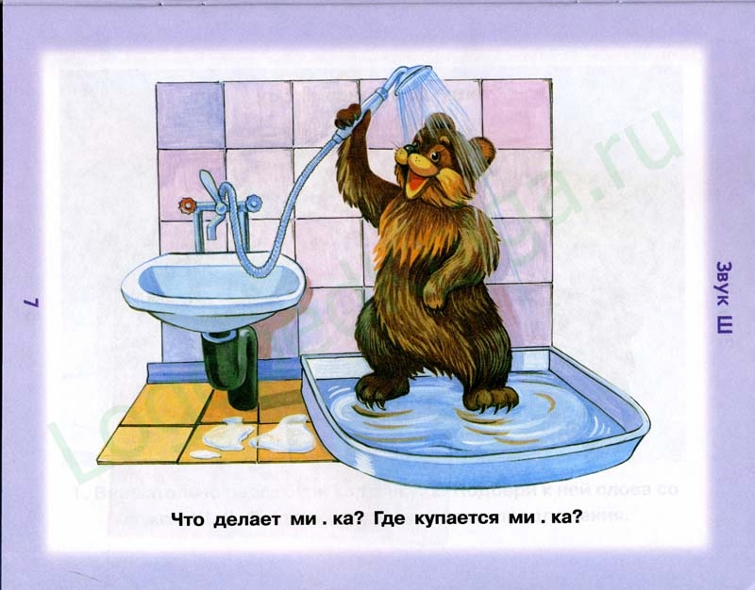
Слушай чистоговорки и повторяй.
Чистоговорки.
Шо-шо-шо – Мише в ванне хорошо.
Шу-шу-шу- тише, Миша , попрошу.
Ши-ши-ши-Миша в ванне не пляши.
Пальчиковая гимнастика
Мишка.
- Мишка топает ногой,
- Мишка топает другой,
- Ух, как веселится
- В доме половица!
(Топаем "ножками" - пальчиками.)
- А пока танцует Мишка,
- Мы похлопаем в ладоши.
- Вместе с лисонькой-плутишкой
- Будем зрителями тоже.
Хлопаем в ладоши.
- Заключительная часть.
Намылся Миша и лёг спать. Какой звук ты старался правильно произносить, помогая нашим героям?
12. Используемые литературные источники и интернет ресурсы:
1.http://www.o-prirode.com/photo/57
2. http://www.child-psy.ru/igra/166.html
3. Т.А. Ткаченко. ПРАВИЛЬНО ПРОИЗНОСИМ ЗВУК Ш. Логопедический альбом. — Екатеринбург: ООО «Издательский дом Ли-тур», 2007.
4.Комарова Л. А. Автоматизация звука в игровых упражнениях. Альбом дошкольника Издательство:ГНОМ и Д : 2009.

